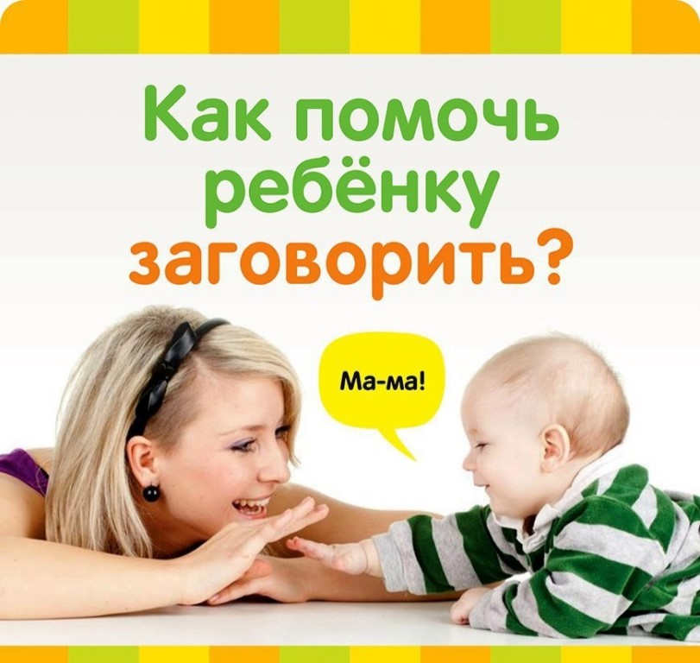

Запуск речи. Начальный этап работы.
/Консультация квик-настройка для родителей /

В последние годы сложилась парадоксальная ситуация: живущие в комфортные бытовые условия дети начинают говорить все позже и позже. Почему?

Ребёнок не говорит. Одних родителей не очень-то и волнует, что их двухлетний ребёнок молчит. Они считают, что два года - это не тот возраст, когда должна появиться речь. Другие жалуются: «Малышу скоро два года, а он совсем не говорит!» И начинают бить тревогу. Кто же в данной ситуации занял правильную позицию?

Лет сорок-пятьдесят назад нормой считалось появление речи у ребёнка в год. При этом подразумевалось, что малыш уже самостоятельно может о чём-то попросить, построить простейшую фразу. Конечно, идеального звукопроизношения от него никто не требовал! Но ПОТРЕБНОСТЬ что-то сказать у ребёнка была очень выражена! А сейчас? Взрослые сидят, уткнувшись в экран телевизора или в монитор компьютера, годовалый карапуз в заваленном игрушками манеже предоставлен сам себе. Мама и папа молчат: они заняты своими проблемами. Кроха вроде бы тоже «при деле», а самое главное – никому не мешает. В подобной обстановке у него не возникает ПОТРЕБНОСТИ заговорить: его к этому не понуждают, от него не требуют речевой активности, взрослых вполне устраивает МОЛЧАЩИЙ ребёнок.

Ребёнку 2,5–3 года и он ещё не говорит? Значит, пора действовать. Тянуть с запуском речи опасно. Как устранить задержку речевого развития у детей? С чего начать?

ФОРМИРОВАНИЕ КОНТАКТНОСТИ,
ДОМИНАНТЫ АДЕКВАТНОГО
ОБЩЕНИЯ СО ВЗРОСЛЫМ.
Часто родители и логопеды указывают на общий и речевой негативизм неговорящего ребенка, избирательность его инициативы. Типичны жалобы мамы при первой встрече: «Маша вступает в контакт, только если ей что-то очень нужно: сама не может достать игрушку, или захотела пить. Тогда она тянет меня за руку, приводит в нужное место и мычит, указывая пальцем. Если я не понимаю, может устроить истерику, но слова от нее не добьешься... Маша играет с нами вместе с удовольствием, но по своим правилам, и говорим при этом только мы. При наших попытках вызвать речевой ответ, подражание — сразу теряет интерес к игре, злится, иногда уходит».
По определению Л. Фрост, «целенаправленное общение — это поведение, направленное на другого человека, который обеспечивает связанное с этим поведением прямое или социальное поощрение».
Под прямым поощрением понимается получение желаемого (конфета, кукла, включение мультика, выход на улицу). Социальное поощрение нематериально, цель его получения глобальна — убедиться, что мир признает твое существование, почувствовать приобщение, единство с этим миром. Ребенок, показывающий пальчиком отцу мчащийся мотоцикл, не хочет его получить, но он хочет совместного внимания, то есть контакта, взаимодействия со взрослым, признания своего детского интереса значимым.
Совсем необязательно использовать речь, чтобы коммуникативный факт считался общением. Эмоциональное взаимодействие ребенка со взрослым с использованием мимики, жестов мы можем наблюдать уже в 3 месяца. Познавательные потребности до 18 месяцев удовлетворяются вербально-невербальным путем, по возможностям малыша. Но позднее вступает в свои права речевая форма взаимодействия, включаясь вначале в деловое и игровое общение, а затем — в сюжетно-ролевое. Ребенок с задержкой речи вступает в контакт и даже общается, но на более низком по возрасту, невербальном уровне, и преимущественно для удовлетворения своих прямых потребностей. В кругу его первейших интересов — объекты; но не взрослый как партнер коммуникации. Социальное принятие — желаемая, но слишком высокая цель, подавляемая сложностью достижения.

Согласимся, что для получения полноценного социального поощрения после 3 лет человек должен предъявить миру что-то более значимое, чем указательный жест на мотоцикл. Именно это имеют в виду специалисты и родители, называющие ребенка «неконтактным, необщительным».

Контактность — это готовность к взаимодействию, способность продемонстрировать инициативу в общении и поддерживать его. Когда ребенок захочет проявить эти способности, например, позвать родителя в игру вместо того, чтобы играть одному? Если он чувствует в этом выгоду. В чем выгода ребенка в этом случае? На поверхности лежит ответ — в удовольствии. Оно может быть эмоциональным (комфорт от контакта, получение энергии). Неявное, но важное внутреннее стремление ребенка — получить образцы деятельности, новую информацию. И от этого умственно полноценный ребенок также чувствует удовольствие. Если взрослый требует речевого ответа в подобной коммуникации, она становится дискомфортной. Поэтому неговорящие часто предпочитают играть одни и могут выглядеть как дети с расстройствами аутистического спектра.
Ребенок, как и взрослый, постоянно «взвешивает на внутренних весах свою выгоду». «Быстрое» материальное желание (достать при помощи родителя машинку с высокой полки или получить мороженое из морозилки) может перевесить эмоциональный дискомфорт от ожидаемой речевой назойливости взрослого. Тогда малыш с эмоционально-волевыми проблемами про себя решает: «Пойду попрошу, чтоб достала... Будет приставать — поору».
Когда я говорю «формирование доминанты адекватного общения со взрослым», я имею в виду:
- Вовлечение взрослого как целевой объект в круг первейших интересов ребенка, наряду с имеющимися там материальными объектами. То есть играть в железную дорогу с папой должно стать намного веселее, чем без папы. Настолько веселее, что негибкий ребенок, ребенок-негативист однажды позволит папе слегка поменять сюжет игры или героев, но в определенных пределах, пока это продолжает развлекать. Доминанта общения со взрослым через игру таким образом постепенно заменяет собой доминанту игры без партнера.
- Последующее смещение акцента на необходимость обоюдной выгоды от взаимодействия. Адекватное общение со взрослым — это учет его эмоциональных, материальных, информационных потребностей. Повторение мантры «Мама тоже человек» не заставит ребенка считаться с ними ни в быту, ни в учебе. Но если игра с мамой стала желанным событием, то, может быть, ребенок однажды пойдет на некоторые поведенческие и речевые «уступки» в процессе игры. В голове его в ответ на стимуляцию мамы, вполне возможно, родится: «Ради такого потрясающего дела, так и быть, один раз, чтобы не огорчалась, поиграю по ее правилам (сяду за стол, соглашусь на картинки, открою рот, скажу звук, и т.д.)».

В первой из вышеописанных идей подчеркивается замена неживого объекта на живой, но все же выполняющий роль гаджета. Переход на этот уровень позволит какое-то время вести ребенка к вербальным целям через развлечение. Немало специалистов и родителей достигли в этом успехов. Проблема в том, что овладение языком (а я имею в виду метод обучения ему как иностранному) — долгий и сознательный процесс. И недалек тот день, когда уставшая мама скажет: «Я чувствую себя клоуном, я так утомилась прыгать вокруг него с бубном». В такой ситуации у взрослого не будет новых инструментов воздействия.
Поэтому во второй идее подчеркивается перевод ребенка на более справедливые, взрослые партнерские отношения. Но это становится возможным только тогда, когда хорошо пройден первый этап, ребенок «подсажен» на интерес к совместной игре и ему есть, что терять. В такой момент можно предъявить более сложную речевую задачу, а в случае непродуктивной реакции «рискнуть и возмутиться», или «со спокойным сожалением прекратить игру», или сослаться на речевое недопонимание — и, наконец, получить крошечный, но ранее невозможный желаемый поведенческий или вербальный ответ. Постепенно для ребенка станут значимы фразы взрослого типа «Послушай правила», или «Я не согласна», или «Повтори еще раз», он будет считаться с ними. С этого времени поощрения в игре желательно давать только за речевые реакции. И разумеется, никто не отменяет сильные мотиваторы, они здесь — еще важнее.
Только достигнув второго этапа, мы сможем рассчитывать на достижение долговременных учебных целей, к которым относятся сложные языковые. Потому что далее мы, с опорой на формируемый партнерский авторитет, сможем ежедневно вдохновлять ребенка перепрыгивать свои сегодняшние языковые возможности и постепенно обнаруживать у себя вкус к интеллектуальному труду и к обучению, в частности. На этом наша главная миссия как специалиста будет выполнена, и языковая работа вдруг перестанет быть сложной.
Как же все это сделать?
Все начинается с корректного межличностного взаимодействия.
Может быть сложно, потому, что, возможно, придется меняться прямо на глазах ребенка, и будет сопротивление с его стороны (помимо неосознанного внутреннего сопротивления самого родителя).
«Я уважаю себя, я уважаю тебя» — вот девиз взаимодействия.

РЕКОМЕНДАЦИИ РОДИТЕЛЯМ:
- Организуйте новый звуковой режим, как минимум в начальном периоде работы. Исключите радио, телевизор и электронные устройства.
- Адаптируйте режим дня к психологическим потребностям ребенка. Каждое событие для него должно стать спокойно предсказуемым. Для этого введите картинное расписание — последовательность сегодняшних действий в виде подписанных картинок (ванная, завтрак, занятие, улица, обед, сон, доктор, игра, ужин, ванная, гномик Тоша, сон). Картинки должны быть съемными и могут меняться (сделайте библиотеку картинок). Можно закрепить их на магнитной доске или больших часах на виду у ребенка. Перед каждым событием дается короткий предваряющий комментарий и показывается картинка. Ребенок должен ее активно увидеть. Так его речь быстрее обретает адекватность.
- Определите период наилучшей суточной продуктивности. Попробуйте неделю позаниматься дома утром, потом неделю вечером и выведите закономерности. Занимайтесь в эффективные часы. Помните, что сон должен давать достаточный отдых мозгу вашего ребенка, выясните зависимость поведения и речи от недосыпа и скорректируйте подъем и отбой.
4.Составьте список стандартизированных инструкций. Это побуждения обиходно-бытового характера, которые Вы обычно используете в общении. Количество слов и их порядок должны быть постоянны, и начинать нужно с имени. То есть, если Вы говорите: «Пора обедать, Миша», через минуту: «Миша, обед готов», а потом: «Миша, иди есть», то, возможно, Миша слышит: «ав-ав-ав, Миша», «Миша, ав-ав-ав-ав». Если Вам хочется увеличить Ваши шансы, определите одну, простую и точную форму, запишите и выучите. Аналогично выбирается альтернатива между «Миша, иди сюда» и «Миша, подойди ко мне», «Лиза, собери игрушки» и «Лиза, наведи порядок» и т.д.
5.При обращении к ребенку вначале убедитесь, что он смотрит на Ваше лицо. Для этого используйте стандартную фразу «Федя (Маша), посмотри на меня». Считывание с губ улучшает понимание.
6. В обиходе говорите простым предложением из 2-3 слов по модели «подлежащее + сказуемое + дополнение». Фразы должны быть по ситуации, избегайте внеситуативных рассуждений. Говорите спокойно и негромко. Отделяйте слова друг от друга. Интонируйте. Активнее используйте мимику и указательный жест.

7. Научитесь затормаживать логорею (нежелательную речевую продукцию). Постепенно приучайте ребенка ее контролировать. Для этого можно:
- изменять выражение лица (как будто «что-то не так»)
- медленно мотать головой с закрытыми глазами (жест «нет»)
- класть ладонь себе на рот
- выставлять перед собой ладонь (жест «стоп»)
- поворачивать ребенка к зеркалу и вдвоем класть указательные пальцы на губы (жест «тихо») и т.д.
Это никак не комментируется. Задача — привлечь внимание ребенка к неадекватности, сформировать рефлекс, усилить критичность и произвольность самоконтроля. Нужно выбрать один, наиболее действенный способ, и сделать его универсальным для членов семьи.

ЗАДАЧАМИ ПЕРВЫХ НАПРАВЛЕНИЙ РАБОТЫ ЯВЛЯЮТСЯ УРАВНОВЕШИВАНИЕ ПРОЦЕССОВ ВОЗБУЖДЕНИЯ И ТОРМОЖЕНИЯ.
Уравновешивание процессов возбуждения и торможения начинается с внешнего (телесного, моторного) плана. Это касается как сверхподвижных, так и заторможенных детей, а также тех, которые выглядят на первый взгляд удовлетворительно. Включаться и останавливаться, замирать и недолго ждать, помнить рабочие движения и их несложный порядок, отличать одно движение от нескольких таких же, прислушиваться к информации от своего тела и минимально контролировать его. Координация возбуждения-торможения моторного отдела впоследствии переносится на более высокую ступень упорядоченности мыслительной деятельности, внутренней речи и внешней организации высказывания.
Вначале предлагается реагировать на зрительный (летящий пузырь) и простой слуховой стимул (включение музыки, стук деревянных палочек). Позже модальность меняется на слухоречевую (у сенсорных детей — в сочетании со зрительной): вырабатывается быстрая реакция на слово СТОП, счет до трех и глагол в побудительной форме. Глаголам следует уделять особое внимание, сочетая каждый с соответствующим действием, так как это является главным условием их усвоения. Таким образом мы рассматриваем данное направление в контексте рече-языковой работы.

Упражнения

Концентрация зрительного внимания
Игра с мыльными пузырями Вариант 1
Инструкция для ребенка: «Я буду пускать пузыри. Хлопай ТОЛЬКО ОДИН пузырь, остальные пропускай».
Взрослый выдувает мыльные пузыри, не слишком много, направляя их вверх. Задача ребенка — лопнуть только один пузырь, только одним точным и сильным хлопком в ладоши. Остальные пузыри пропустить, следя за их падением. Так повторить 10-15 раз.
Речевой комментарий взрослого: «Внимание! Я дую ...Лови! ...Хлоп! Поймал! Остальные улетают. Еще раз. Я дую! Хлопай ...Хлоп! Не попал!» и т.д.
Взрослый пресекает повторные хлопки в случае непопадания с первого раза. Нужно ждать следующей порции пузырей. Если ребенок импульсивен и хлопает без остановки, взрослый берет руки ребенка в свои и выполняет один хлопок, после чего опускает руки ребенка вдоль тела. Так повторяется, пока ребенок не станет тормозиться сам, затем помощь уменьшается.

Вариант 2
Взрослый и ребенок через раз меняются местами: дует взрослый, затем дует ребенок. Взрослый демонстрирует неспешное, сосредоточенное выполнение, так же комментируя действия.
Этот вариант подходит возбудимым, импульсивным детям, а также нуждающимся в многократном повторении образца.

Вариант 3
После хорошего выполнения первого варианта (но не в тот же день!) игру можно изменить, прося ребенка хлопать ТОЛЬКО ДВА пузыря, остальные пропускать.
Речевой комментарий взрослого: «Внимание! Я дую. Хлопай! ...Один! Два! Получилось! Еще раз. Я дую! ...Один! Два! Не попал!» и т.
Развитие избирательности слухового внимания
«Танец с ленточками»
У ребенка в опущенной руке лента на палочке типа гимнастической. У взрослого радио, оно спрятано за экраном, чтобы ребенок не ориентировался на движения взрослого.
Когда взрослый включает музыку громко, надо поднять ленточку и танцевать с ней (делать «змейку» — по возможностям ребенка). Когда музыка становится тихой — встать неподвижно и ждать. Играть до 1 минуты.
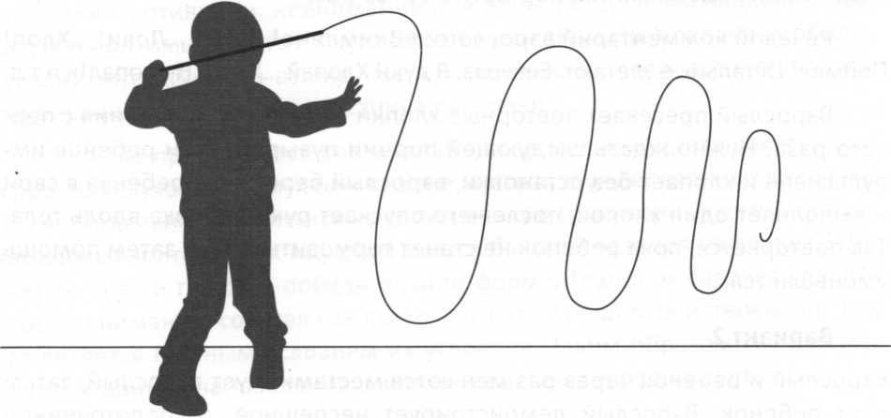

«Красная Шапочка»
На полу произвольными изгибами разложена длинная веревка = тропинка в лесу. У ребенка шарманка (можно заменить на гитару или маленькое радио). У взрослого две деревянные палочки.
Инструкция: «Вот тропинка в лесу. Иди по ней. Крути шарманку. Услышишь волка — останови шарманку, сядь тихо. Потом опять иди».
Ребенок выполняет действия. В какой-то момент взрослый тихо стучит палочкой о палочку у себя за спиной («ветки трещат, волк идет»), ребенок реагирует. Нужно дождаться прекращения стука и продолжать движение.
Развитие слухоречевого внимания
«Раз — два — три — беги!»
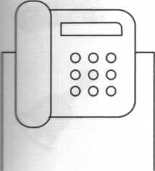
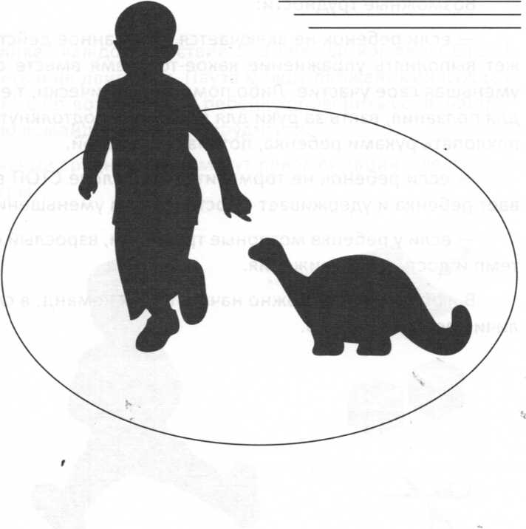
На пол кладется обруч. Вместо взрослого с ребенком играет персонаж (например, динозавр Дино). Игроки встают в обруч. Взрослый называет предмет в комнате («телефон!»), затем говорит: «Раз, два, три — беги!» Нужно дождаться слова БЕГИ, и только тогда первым подбежать к предмету и дотронуться. Если ребенок бежит раньше, ведущий с негодованием останавливает игру и возвращает нарушителя в круг. Дино должен быть интересным соперником: иногда выполнять «с трудом» и «с ошибками», но в целом стимулировать внимание малыша. Если ребенка хорошо мотивируют призы, можно поставить каждому по коробочке и вести счет: морковка ребенку за хорошее выполнение, морковка Дино — как штраф за импульсивность ребенка. Счет ведется то быстрее, то медленнее, громче и тише, чтобы игроки не расслаблялись.
Активация глагольного словаря
Активация глагольного словаря

Подвижная игра на выполнение инструкций —1
Педагог дает вперемешку инструкции для выполнения:
- беги!
- ползай!
- прыгай!
- хлопай!
- топай!
Ребенок выполняет каждое действие 5-8 сек. до команды СТОП!, когда нужно замереть и не двигаться. Пауза между движениями каждый раз длится 5 сек., что дает возможность ребенку проверить себя, настроиться на следующую команду, не перевозбудиться.
Возможные трудности:
- если ребенок не включается в названное действие, взрослый может выполнять упражнение какое-то время вместе с ним, постепенно уменьшая свое участие. Либо помогать физически, т.е. направить на пол для ползания, взять за руки для прыгания, подтолкнуть вперед для бега, похлопать руками ребенка, потопать его ногой.
- если ребенок не тормозится, при слове СТОП взрослый обхватывает ребенка и удерживает с постепенным уменьшением помощи.
- если у ребенка моторные трудности, взрослый выбирает удобный темп и доступные движения.
В любом случае, можно начать с трех команд, в следующий раз увеличив до 4, затем до 5.
Подвижная игра на выполнение инструкций—2
В разных концах комнаты заранее раскладываются необходимые предметы: расческа, бумага и карандаш, ножницы, колокольчик, фонарик, 2«убика, или подобные.
Взрослый дает вперемешку инструкции для выполнения:
- причешись!
- рисуй!
- режь!
- звени!
- включи!
- постучи!
- выключи!
Ребенок выполняет каждое действие 5-8 сек. до команды СТОП!, когда нужно замереть и не двигаться. Пауза между движениями каждый раз длится 5 сек., что дает возможность ребенку проверить себя, настроиться на следующую команду, не перевозбудиться.
При возникновении трудностей помогут рекомендации для предыдущего варианта игры.
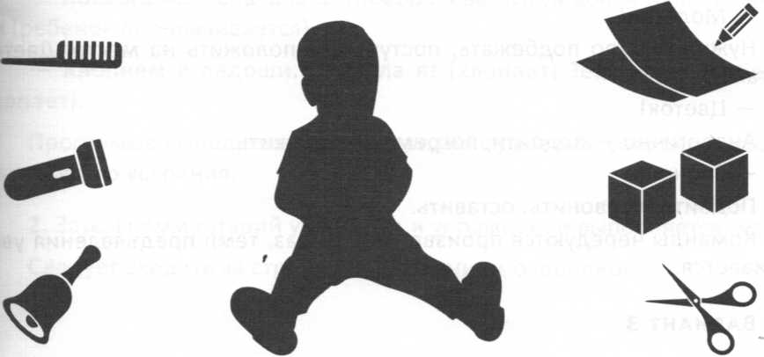

УДЕРЖАНИЕ И ПЕРЕКЛЮЧЕНИЕ ВНИМАНИЯ
Вариант 1: «Колобок — бубен — рыба»

На полу в разных частях комнаты разложены 3 звучащие игрушки, требующие разного способа манипуляции. Например: погремушка-колобок, звенелка-бубен и пищалка-рыба. Взрослый называет одну:
- Бубен!
Нужно быстро подбежать, позвенеть и положить на место. Дается другая команда:
- Рыба!
Аналогично — подойти, попищать, положить.
- Колобок!
Подойти, покатать по полу, оставить.
Команды чередуются произвольно 10-15 раз, темп предъявления живой. Если ребенок:
- не может своевременно остановиться и переключаться на новую команду, они подаются через слово СТОП!
- возбуждается и пытается манипулировать игрушкой во всем пространстве комнаты, нужно поместить предметы в обручи, либо в круги из веревки, ограничив тем самым место для выполнения действия.
Вариант 2: «Молоток — цветок — звонок»
На полу в разных частях комнаты разложены 3 игрушки, требующие разного способа манипуляции. Например: стучалка-молоток, погремушка- цветок и нажималка-звонок. Взрослый называет одну:
- Молоток!
Нужно быстро подбежать, постучать и положить на место. Дается другая команда:
- Цветок!
Аналогично — подойти, погреметь, положить.
- Звонок!
Подойти, позвонить, оставить.
Команды чередуются произвольно 10 раз, темп предъявления увеличивается.

РАЗВИТИЕ ВНИМАНИЯ
«Фонарик — колокольчик — радио»
У взрослого 3 указанных предмета. Правила игры:
- пока взрослый звенит в колокольчик, нужно бегать. Когда колокольчик прекращает звенеть — ровно встать.
- пока горит фонарик — прыгать. Погас — ровно встать.
- пока играет радио — ползать. Выключилось — ровно встать.
Команды даются вперемешку, каждый сигнал звучит 7-10 сек., затем пауза несколько секунд для концентрации.

РАЗВИТИЕ НАВЫКА ОЧЕРЁДНОСТИ В ДЕЯТЕЛЬНОСТИ

Прыжки через палку и хлопки
На полу — длинная палка. Играющие встают лицом к ней рядом, ровно, стопы вместе.
- Ведущий объясняет правила:
- Будем прыгать вперед. Сначала я! (прыгает) Теперь ты (ребенок прыгает).
- Повернемся. Сначала я! (поворачивается лицом к палке) Теперь ты (ребенок поворачивается).
- Хлопнем в ладоши. Сначала я! (хлопает) Теперь ты (ребенок хлопает).
Программа выполняется «по очереди» с речевым сопровождением до хорошего усвоения.
- Затем комментарий убирается и упражнение выполняется молча. Следует следить за Строгим соблюдением очередности.
Концентрация слухоречевого внимания
«Костёр»
На полу в центре комнаты — любой символ костра (большой мяч, красный платок, разноцветные ленточки, горящий фонарь). Играющие стоят по обе стороны и выполняют условленные движения. Если ведущий говорит:
- Жарко! — нужно сделать прыжок назад
- Холодно! — нужно сделать прыжок вперед
- Костер гаснет! — дуть на костер, «раздувая его»
- Искры полетели! — хлопать в ладоши справа и слева, «ловить искры»
- Руки замерзли! — тереть ладонь о ладонь над костром
- Какой большой костер! — бежать вокруг костра
- Как весело! — кружиться, руки вверх
- Сильный огонь! — изобразить выливание воды из миски в костер Команды можно начинать с двух-трех и постепенно добавлять новые.
«Изобрази предмет»
- Взрослый называет предмет, ребенок выполняет условленные движения:
- «мячик» — сесть на корточки и пружинить, подпрыгивая
- «робот» — ритмично переставлять ноги, руки согнуты, плечи прижаты к телу
- «пылесос» — ползти по полу на коленях и сближенных предплечьях, пальцы растопырить
- «бревнышко» — лечь на пол, вытянувшись в струнку, прокатиться по полу
- «юла» — расставив руки, крутиться на месте Команды произвольно меняются в живом темпе 10-15 раз.
- Задание можно усложнить, предъявляя команды по две:
- сначала юла, потом пылесос
- сначала мяч, потом робот
Услышав двойную команду, ребенок изображает предметы в том же порядке. В процессе выполнения инструкция не повторяется.

РАЗВИТИЕ САМОКОНТРОЛЯ, СЛУХОВОГО ВНИМАНИЯ, ПАМЯТИ
«Хлопки»
Взрослый хлопает. Если ребенок слышат:
1 хлопок — нужно 1 раз подпрыгнуть
2 хлопка — передвигаться на руках и ногах
3 хлопка — бежать вокруг кресла (стола, стула)
4 хлопка — быстро «спрятаться от волка» в условленное укромное место
Далее взрослый МОЛЧА начинает хлопать через каждые 5-10 сек., произвольно чередуя команды.
Нужно быстро вспомнить действие и молча выполнить его, далее ждать следующих хлопков взрослого. Повторить подряд 10-15 раз.
Возможно, некоторым детям понадобится:
постепенное введение команд: вначале освоить 1 и 2 хлопка, затем присоединить три и отработать, в конце — четыре
замедленное предъявление хлопков, опора на показ ребенком пальцев по количеству хлопков, их пересчет вслух
оречевление взрослым мыслительной стратегии, т.е. проговари- вание последовательных операций («Внимание! Посмотри на меня. Слушай и показывай пальцы. Я хлопаю: один, два! Два пальца, два хлопка! Что нужно делать? ...Правильно, ходить на руках и ногах ...Стоп! Встань. Посмотри на меня. Слушай и показывай пальцы...»).

Различные уровни переработки сигналов у ребёнка взаимосвязаны сильнее, чем у взрослого, и новая информация, навык должны буквально «впечататься в тело», чтобы повлиять в том числе на язык. Навыки базового уровня позволяют сделать неречевую и речевую деятельность ребенка предметом осознания, управления и контроля. Невозможно предугадать, сколько упражнений понадобится конкретному ребёнку. Но от кропотливости и успешности начального этапа зависит последующая языковая работа. Мы закладываем фундамент.
Где же взять силы? Нужно только напомнить себе, когда не видишь дороги: «Самое тёмное время – перед рассветом! Просто не останавливайся!
Литература
Алалия. Работа на начальном этапе. Формирование навыков базового уровня. Междисциплинарный авторский подход. /Светлана Большакова.-М.:Грифон,2019.-256 с.

